بسم الله الرحمن الرحيم
لو الحداد قال لحضرتك يا باشمهندس عاوز ارص حديد التسليح بتاع البلاطه أرصه ازاي؟
أحط ايه الاول وبعده ايه وايه اللي بعد كده عشان انا اول مره اشتغل سقف كامل لوحدي
هيكون ردك ايه ؟
طريقة تكريب حديد السقف السولد سلاب للمهندس محمد هلال
اول خطوه اول حاجه هنرص الفرش الحديد العدل بس مش المكسح اللي هو طبعا في التجاه القصير اتحاه Y بس الحديد اللي موجود فين في منطقه التكسيح بتاعه الاتجاه X اللي هي خمس ابحر القصير كما موضح بالرسم
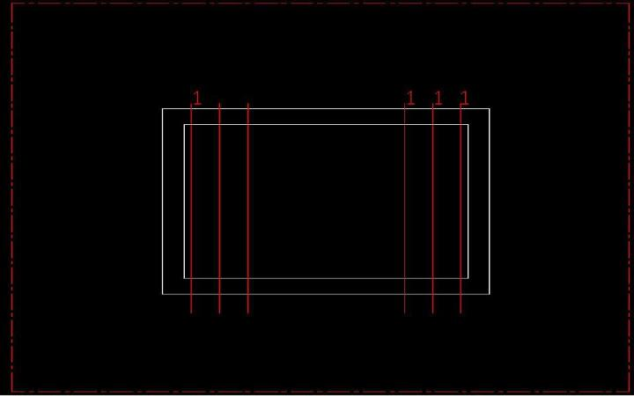

ثاني حاجه هنعملها الغطا الحديد العدل بس مش المكسح اللي هو طبعا في التجاه الطويل اتحاه X بس الحديد اللي موجود فين في منطقه التكسيح بتاعه الاتجاه Y اللي هي خمس ابحر القصير
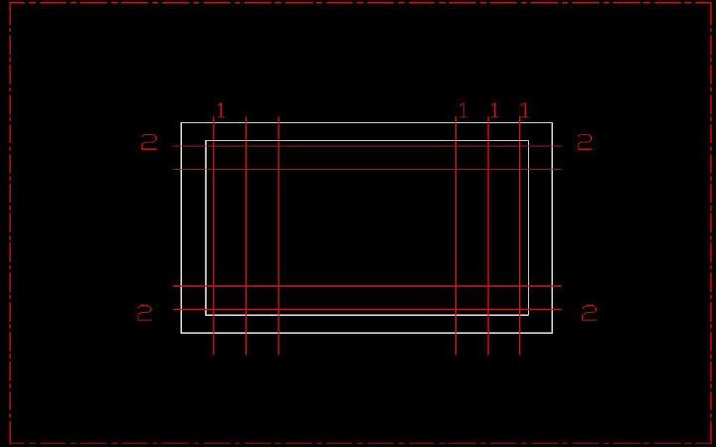
ثالث حاجه هنرص الحديد الفرش المكسح في اتجاه Y اللي هو الاتجاه القصير المره دي عشان احنا رصينا الحديد العدل وطبعا الحديد اللي هنرصه في منطقه التكسيح بتاعه البحر الطويل Y
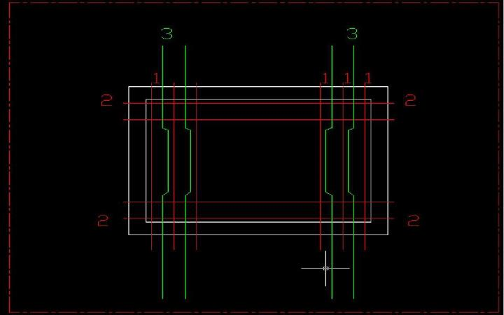

رابع حاجه هنرص الحديد الغطا في التجاه الطويل X في نفس المكان اللي هو مكان التكسيح بتاع المحور Y

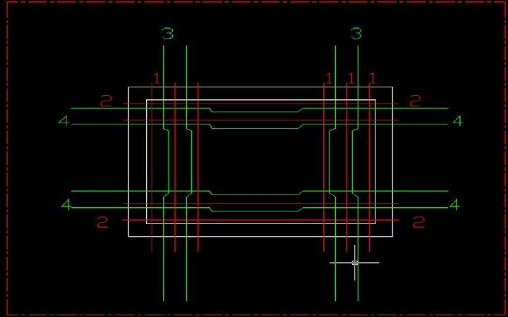
خامس حاجه هنرص حديد الفرش اللي موجوده في اتجاه Y هنبتدي باي حاجه او الثنين مع بعض الحديد العدل او المكسح وطبعا الافضل الثنين مع بعض
\ 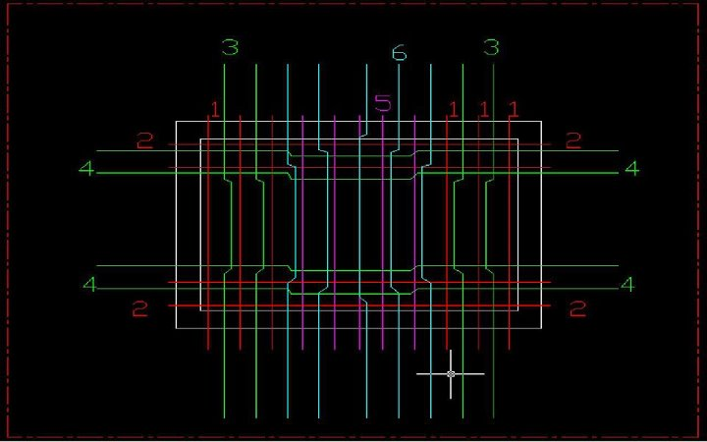
سادس حاجه والحمد لله اخر حاجه هنرص الحديد الغطا بتاع الاتجاه الطويل X في المنطقه اللي في النصف طبعا احنا خلصنا منطقه الحديد المكسح بعد مخلصت روحي انا مش الحديد وطبعا لو حضرتك في الموقع هتخلص روحك انت كمان وطبعا الحديد ده العدل او المكسح او الاثنين مع بعض مش هتفرق علي حسب الحديد اللي موجود في الباكيه اللي الحداد شغال فيها
